МИНОБРНАУКИ РОССИИ

Федеральное государственное бюджетное образовательное учреждение высшего образования

НИЖЕГОРОДСКИЙ ГОСУДАРСТВЕННЫЙ ТЕХНИЧЕСКИЙ
УНИВЕРСИТЕТ им. Р.Е.АЛЕКСЕЕВА

Институт радиоэлектроники и информационных технологий
Кафедра информатики и систем управления

__________________________________________________________________
(наименование темы проекта или работы)

ОТЧЕТ
по лабораторной работе
по дисциплине
___Информатика и компьютерные технологии _______
(наименование дисциплины)

РУКОВОДИТЕЛЬ:
________________ ______Савкин А.Е.__ _
(подпись) (фамилия, и.,о.)

СТУДЕНТ:
________________ _____Павлова А.А.____
(подпись) (фамилия, и.,о.)

________25-ПОз_______
(шифр группы)

Работа защищена «___» ____________
С оценкой ________________________

Задание к выполнению лабораторной работы № 3
Прошла процедуру регистрации на GitHub
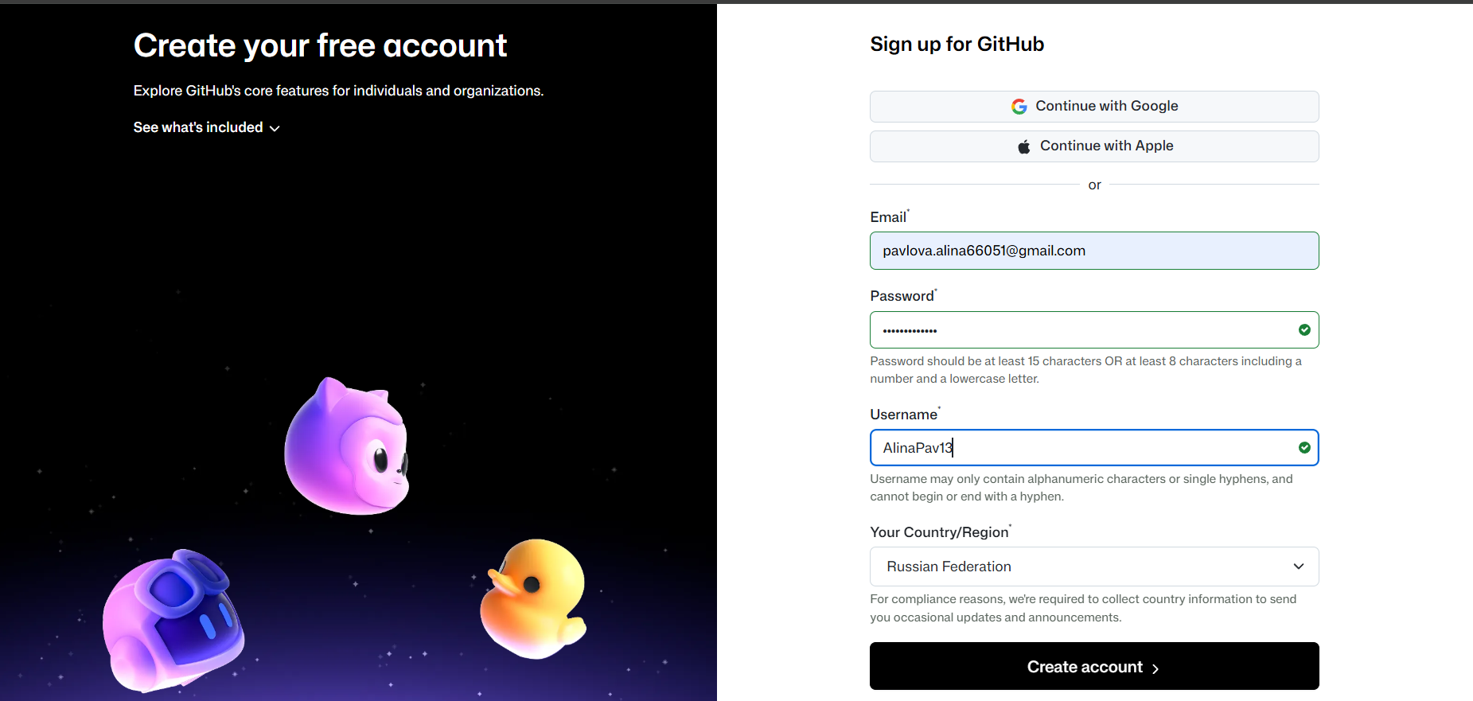
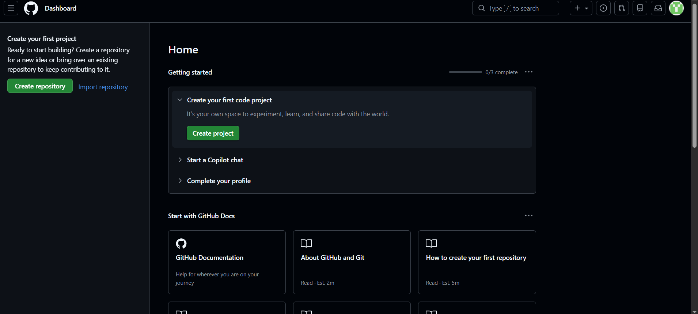
Произвела установку git.
Произвела настройку
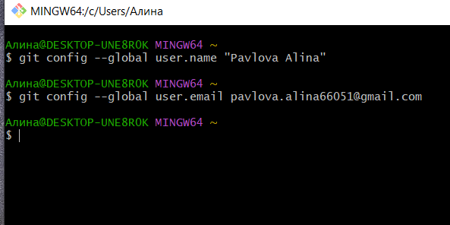

Копирую исходный репозиторий.
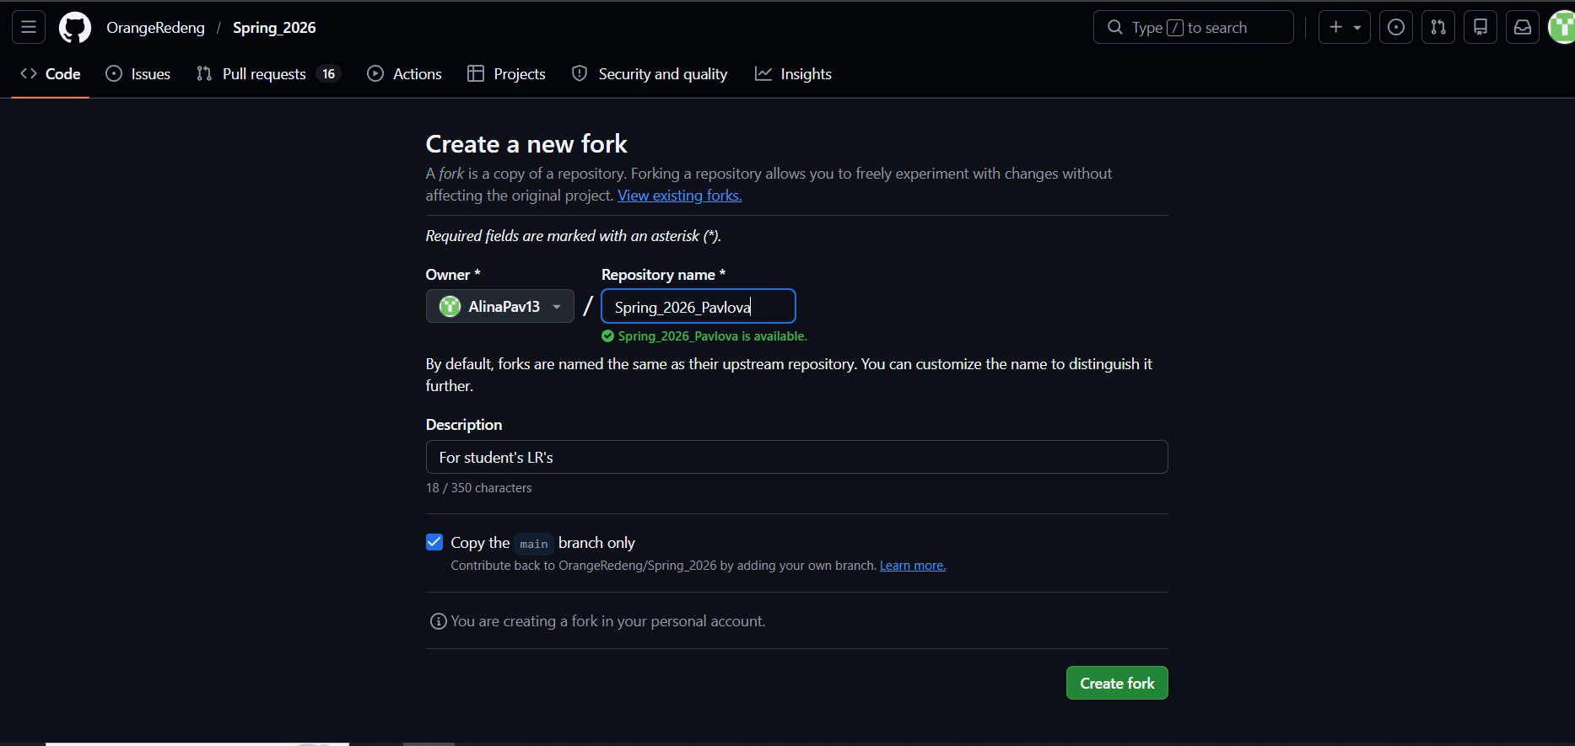
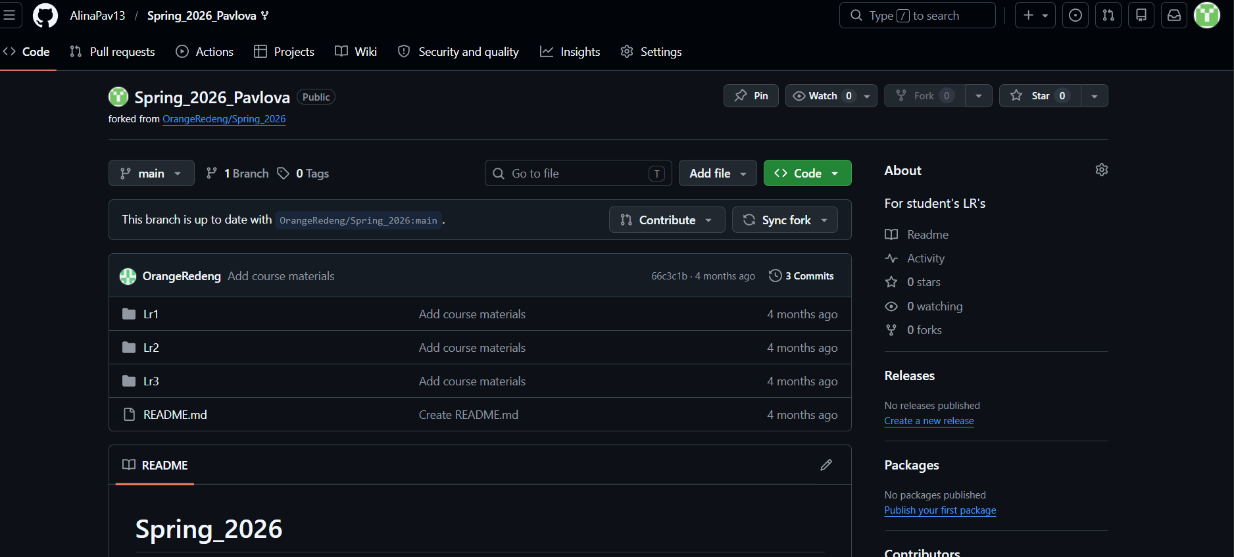
Создание локальной копии главного репозитория
Клонирую репозиторий
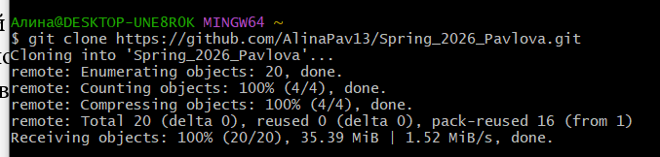
Для работы с репозиторием перехожу в его каталог.
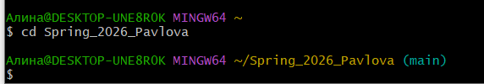

Добавление новой ветки.
Создала новую ветку
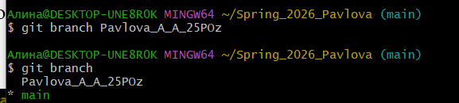
Перемещаюсь на только что созданную ветку.
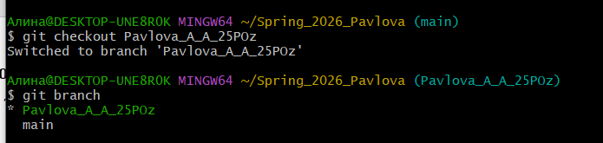
Добавление новых файлов в репозиторий
Добавляю лабораторные работы в репозиторий в соответствующие папки Lr1, Lr2 и Lr3
Лабораторные работы 2 и 3 по аналогии с лабораторной работой 1
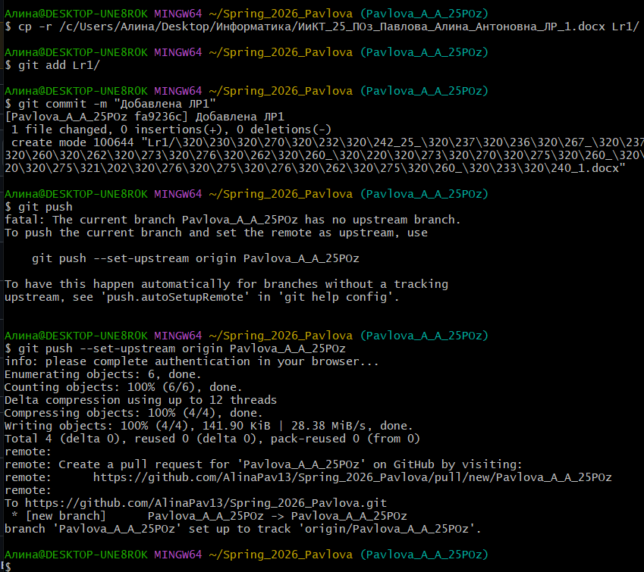
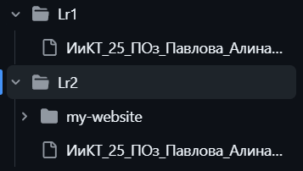

Создаю текстовый файл test.txt
Добавляю их в папки
Указываю git на файлы и отображаю статус
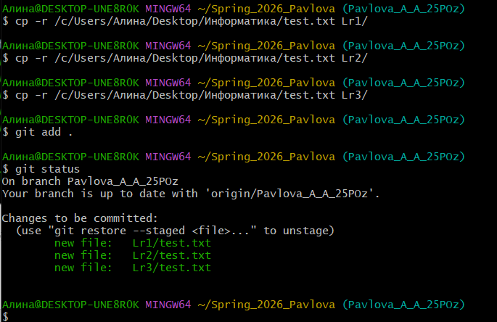
Делаю коммит
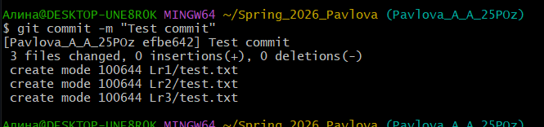
Сохранение изменений файлов.
Добавляю в файл строчку "new Test"
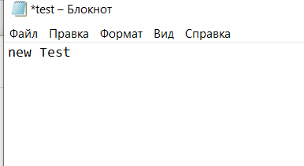
Произвела коммит и отправила изменения в репозиторий
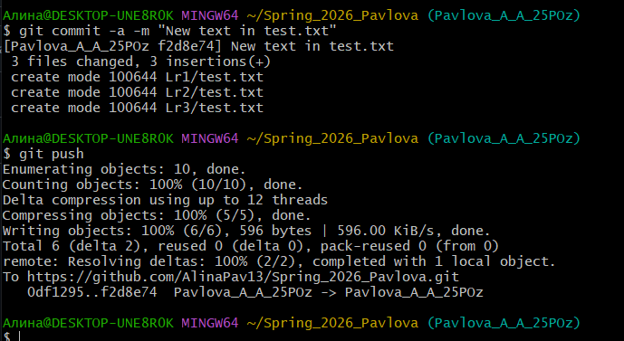
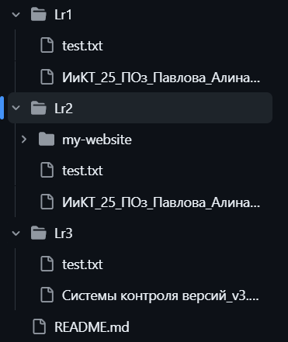
Получение изменений из главного репозитория.
Добавила новый текст в файл
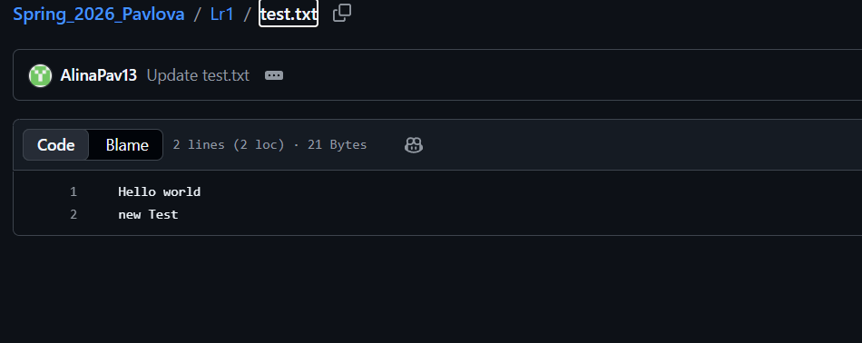
Синхронизирую главный репозиторий и локальный.
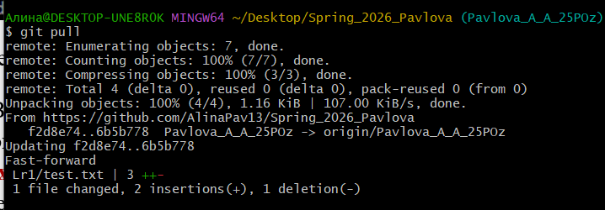

Разрешение конфликтов и ошибок.
Внесла изменения в файл test.txt в локальном репозитории через текстовый редактор.
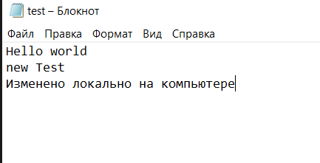

Создаю новый файл в глобальном репозитории.
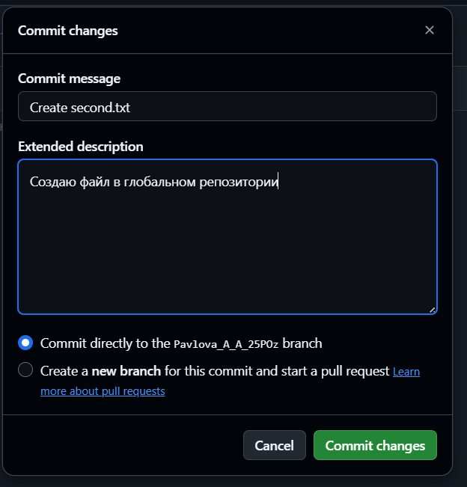
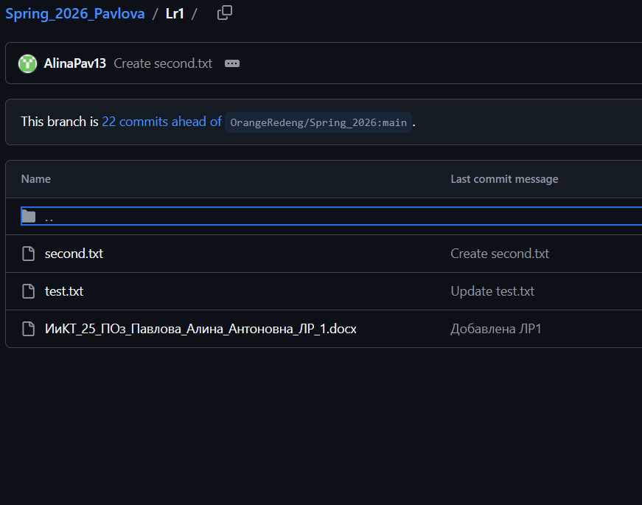
При выполнении команды git push ошибка
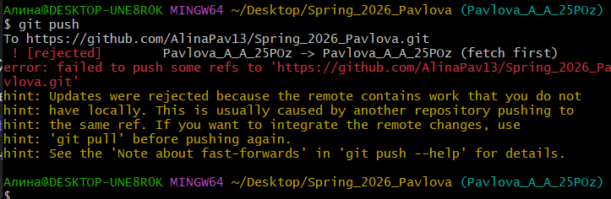

Получаю изменения из главного репозитория, затем объединяю их с изменениями, и то, что получилось, отправляю на удалённый репозиторий.
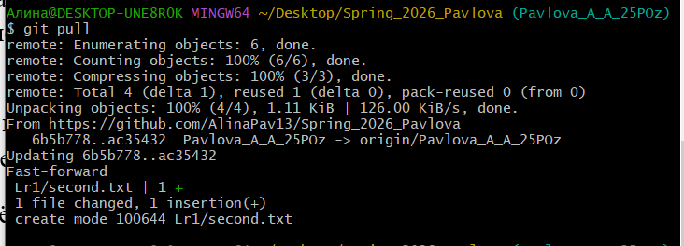
Отправляю локальные изменения.
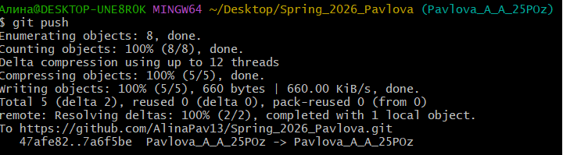
Изменения везде отобразились
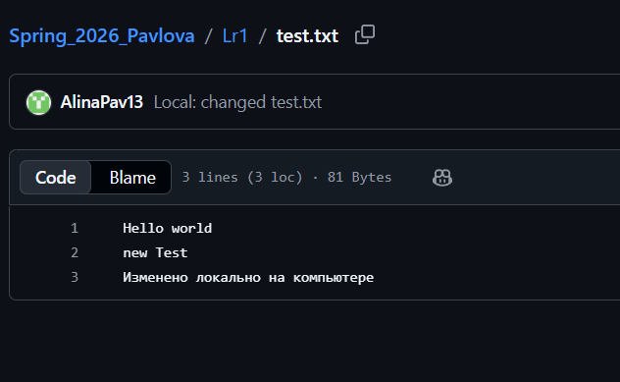
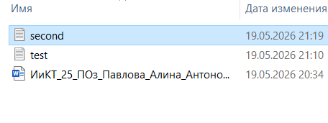

Создание Pull Request’ов.
Делаю Pull Request.
